REPORTE DIARIO - Cambio Coraza Molino Bolas 26x38.
DETALLES TURNO
REFERENCIA | CH-002
ÚBICACIÓN | CHANCADORA SECUNDARIA - ZONA SUR
FECHA | 2025-01-02
N° REPORTE | 2
TIPO JORNADA | Noche
HORA INICIO | 21:00
HORA TÉRMINO | 09:00

DOTACIÓN DE PERSONAL: DIRECTO | DOTACIÓN DE PERSONAL: INDIRECTO
EQUIPOS AUXILIARES

ACTIVIDADES REALIZADAS E HITOS RELEVANTES DEL TURNO
DESVIACIONES DEL TURNO
HALLAZGOS DE SEGURIDAD

HITOS RELEVANTES DEL TURNO ENTRANTE

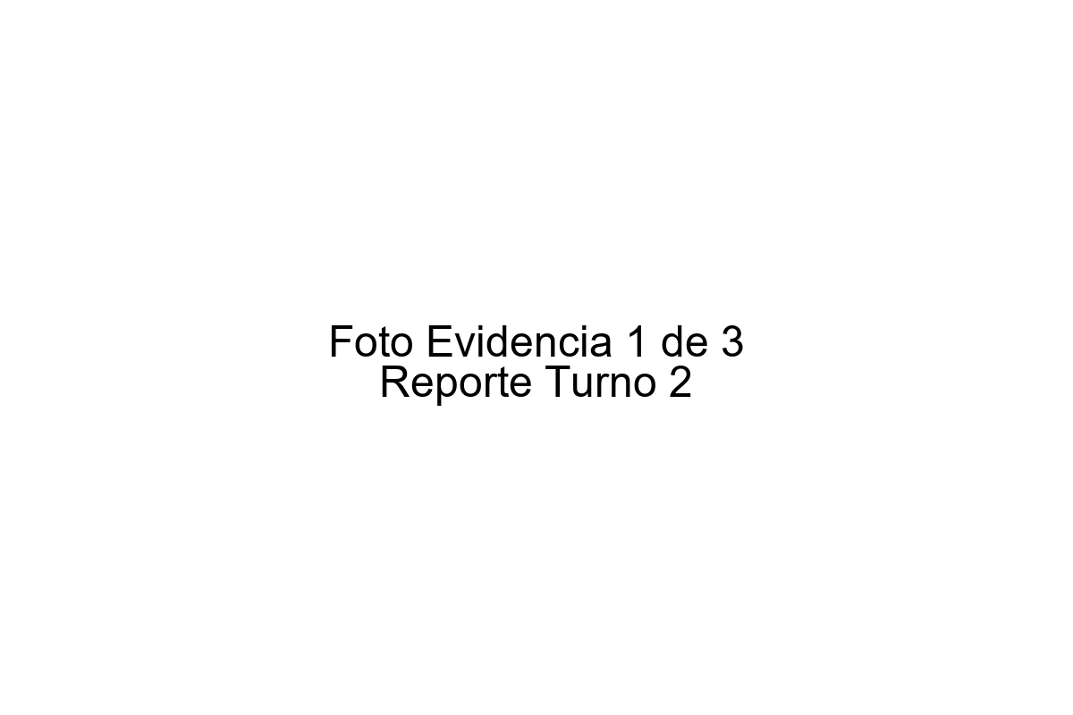

1
Registro fotográfico 1 de 3 correspondiente al Reporte Diario 2.

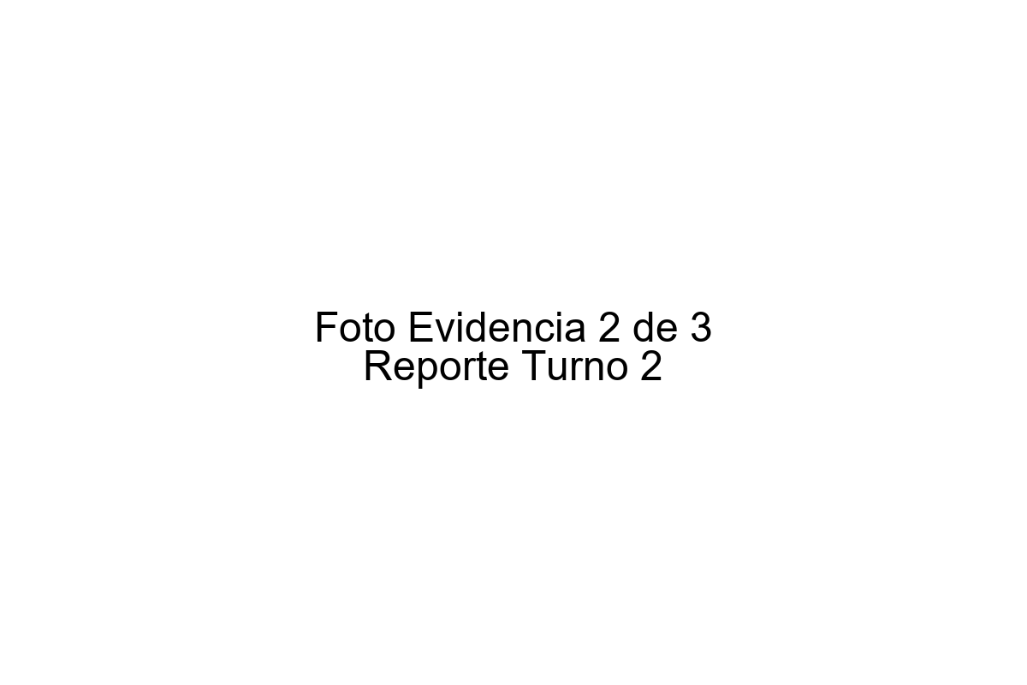

2
Registro fotográfico 2 de 3 correspondiente al Reporte Diario 2.

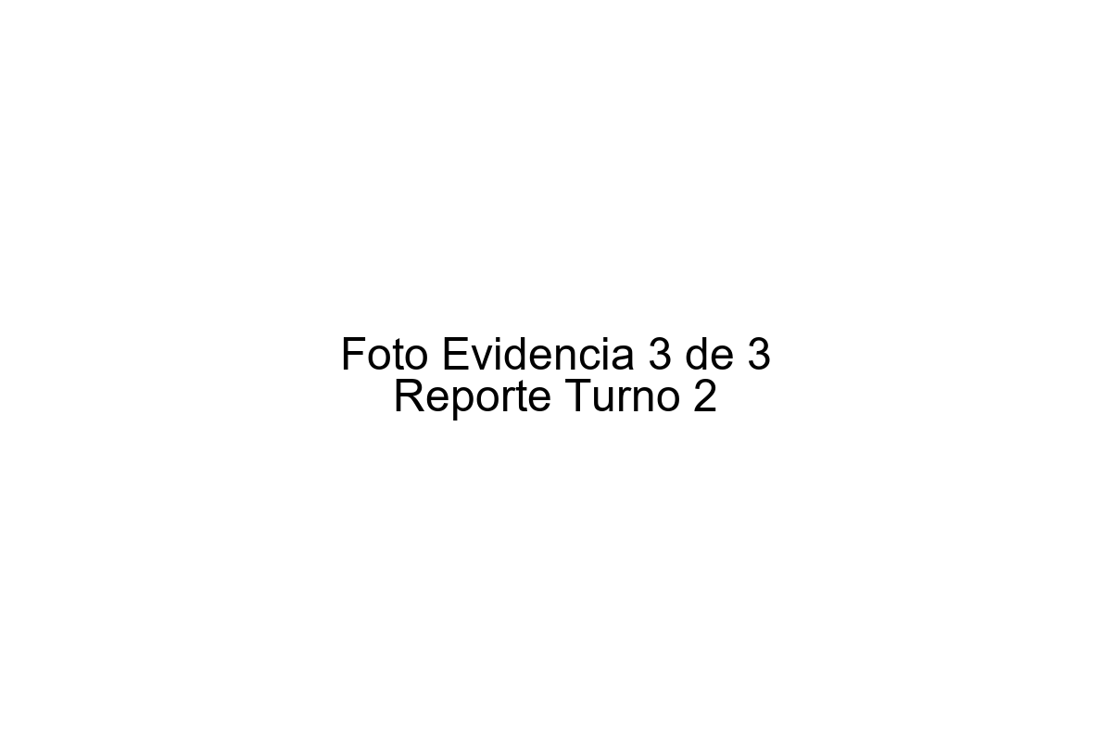

3
Registro fotográfico 3 de 3 correspondiente al Reporte Diario 2.
ANÁLISIS DE AVANCE DEL TURNO

TOMA CONOCIMIENTO CLIENTE
METSO
Nombre | Camila Rojas |  | Firma
Cargo | Supervisor Mecánico |  | Firma
Fecha | 2025-01-02 |  | Firma

CLIENTE
Nombre | Francisca Rivas |  | Firma
Cargo | Superintendente Mantención |  | Firma
Fecha | 2025-01-02 |  | Firma

